HIỆP HỘI THƯ VIỆN NGHIÊN CỨU CHÂU ÂU (LIBER) | LIGUE DES BIBLIOTHÈQUES EUROPÉENNES DE RECHERCHE | ASSOCIATION OF EUROPEAN RESEARCH LIBRARIES

TRIỂN KHAI CÁC NGUYÊN TẮC DỮ LIỆU FAIR: VAI TRÒ CỦA CÁC THƯ VIỆN

Dịch sang tiếng Việt: Lê Trung Nghĩa
Dịch xong: 15/04/2023
Bản gốc tiếng Anh:
https://libereurope.eu/wp-content/uploads/2020/09/LIBER-FAIR-Data.pdf

IMPLEMENTING FAIR DATA PRINCIPLES: THE ROLE OF LIBRARIES

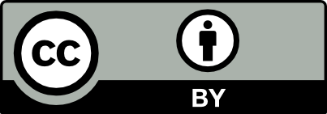

www.libereurope.eu
Triển khai các nguyên tắc Dữ liệu FAIR: Vai trò của các thư viện
1. Các nguyên tắc dữ liệu FAIR là gì?
Các nguyên tắc dữ liệu FAIR là một tập hợp các nguyên tắc hướng dẫn để làm cho dữ liệu tìm thấy được, truy cập được, tương hợp được và sử dụng lại được (Wilkinson et al., 2016). Các nguyên tắc này cung cấp hướng dẫn cho quản lý và quản trị dữ liệu khoa học và là thích hợp cho tất cả các bên liên quan trong hệ sinh thái kỹ thuật số hiện hành. Chúng trực tiếp nhắm tới các nhà sản xuất dữ liệu và các nhà xuất bản dữ liệu để thúc đẩy việc sử dụng tối đa dữ liệu nghiên cứu. Các thư viện nghiên cứu có thể sử dụng các nguyên tắc dữ liệu FAIR như một khung để thúc đẩy và mở rộng các dịch vụ dữ liệu nghiên cứu.

Dữ liệu FAIR là gì?
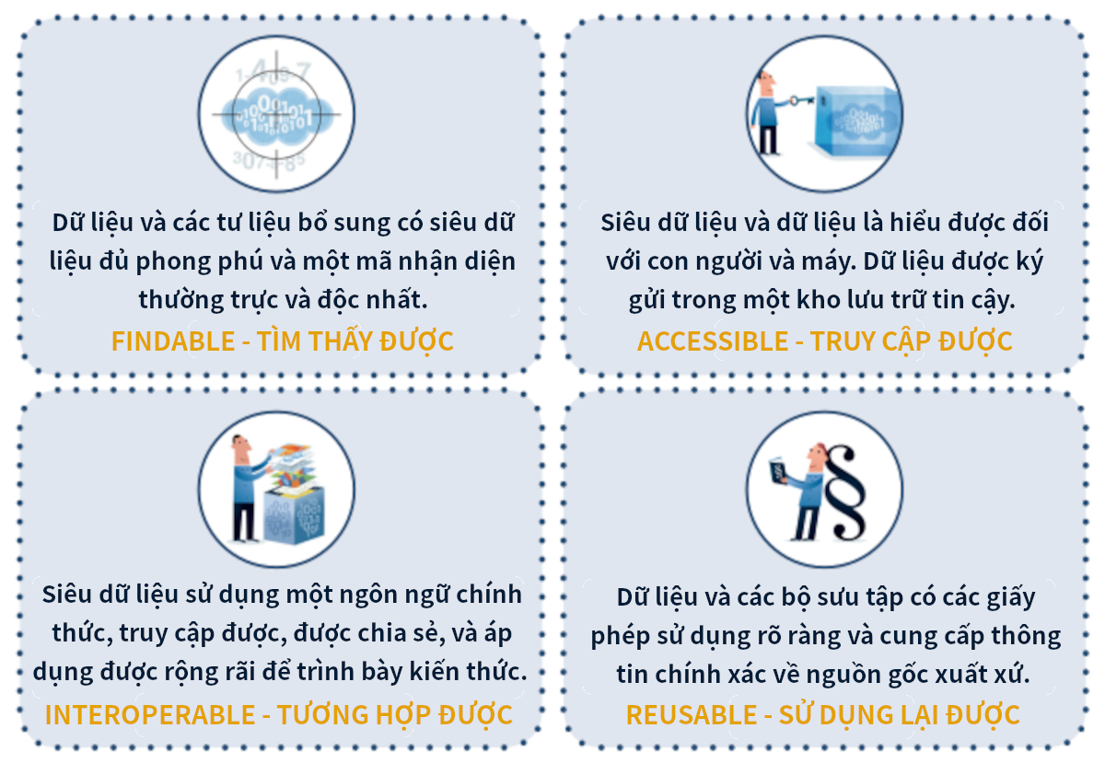
2. Vì sao dữ liệu FAIR là quan trọng?
Sự tiến bộ của khoa học kỹ thuật số phát triển mạnh nhờ việc chia sẻ và khả năng tiếp cận dữ liệu kỹ thuật số kịp thời. Tương tự, nhu cầu về phát triển các hạ tầng và dịch vụ xúc tác cho sự thay đổi có hệ thống các thực hành khoa học hướng tới Khoa học Mở bây giờ được cả các tổ chức nghiên cứu và cấp vốn nghiên cứu ủng hộ mạnh mẽ. Các nguyên tắc FAIR tăng cường cho các phát triển đó.
Hệ quả là các cơ sở nghiên cứu, các nhà cấp vốn và các nhà xuất bản đã gia tăng đáng kể các nhu cầu của họ về quản lý dữ liệu nghiên cứu và mở ra dữ liệu nghiên cứu để sử dụng lại. Trong Thí điểm Dữ liệu Nghiên cứu Mở của Ủy ban châu Âu, các nguyên tắc FAIR được áp dụng để khuyến khích các nhà nghiên cứu được cấp vốn đảm bảo rằng dữ liệu của họ được quản lý tốt và được chia sẻ sau đó.

3. Các thư viện có thể bắt đầu như thế nào?
Các thư viện có truyền thống mạnh mẽ trong việc mô tả các tài nguyên, cung cấp truy cập và xây dựng các bộ sưu tập, và cung cấp hỗ trợ cho quản trị dài hạn các tài nguyên kỹ thuật số. Xây dựng dựa vào kiến thức và sự tinh thông đặc thù của họ, các thư viện sẽ cảm thấy tự tin với việc làm cho dữ liệu nghiên cứu thành FAIR. Các thư viện có thể bắt đầu như thế nào với các nguyên tắc FAIR?
- Thúc đẩy các nguyên tắc FAIR cho các cán bộ nghiên cứu và công nghệ thông tin bản địa;
- Kết hợp các nguyên tắc FAIR vào Kế hoạch Quản lý Dữ liệu của bạn và các thực hành cũng như các chính sách bảo tồn dữ liệu kỹ thuật số của bạn;
- Tìm kiếm các cơ hội để giám tuyển, làm phong phú, nắm bắt và bảo tồn dữ liệu nghiên cứu sẽ giúp tạo ra dữ liệu tìm thấy được, truy cập được, tương hợp được và sử dụng lại được. Các điểm khởi đầu tốt là các bộ sưu tập của các nhà nghiên cứu riêng lẻ, hoặc một bộ sưu tập dữ liệu của một nhóm nghiên cứu;
- Đào tạo cho các thủ thư làm việc theo chủ đề và dữ liệu về siêu dữ liệu, các từ vựng và công cụ chuyên ngành để làm cho dữ liệu thành FAIR;
- Khuyến khích các nhà nghiên cứu ký gửi dữ liệu với các kho lưu trữ áp dụng các nguyên tắc FAIR;
- Đánh giá các bộ sưu tập dữ liệu và các thực hành quản lý dữ liệu ở cơ sở của bạn theo các nguyên tắc FAIR.
Thông tin thêm
Nhóm Làm việc về Quản lý Dữ liệu Nghiên cứu của LIBER có thể cung cấp tư vấn và trợ giúp nhiều hơn nữa.
Các tài liệu tham khảo
- Images in the FAIR Data graphic are from Digitalbevaring.dk / Jørgen Stamp (CC BY 2.5 Denmark license).
- European Commission. Guidelines on FAIR Data Management in Horizon 2020, July 2016. Available from: http://ec.europa.eu/research/participants/data/ref/h2020/grants_manual/hi/oa_pilot/h2020-hi-oa-data-mgt_en.pdf
- Wilkinson, M. D. et al. (2016). The FAIR Guiding Principles for scientific data management and stewardship. Scientific Data, 3, 160018. doi:10.1038/sdata.2016.18
- Are the FAIR Data Principles fair? LIBER webinar, March 2017. Available from: http://libereurope.eu/blog/2017/03/24/webinar-video-fair-data-guidelines-really-fair
- A Data Citation Roadmap for Scholarly Data Repositories. LIBER webinar, May 2017 Available from: http://libereurope.eu/blog/2017/05/30/webinar-video-data-citation-roadmap-scholarly-data-repositories
- The Royal Society (2012). Science as an Open Enterprise. Available from: https://royalsociety.org/topics-policy/projects/science-public-enterprise/report
- Forthcoming: LIBER Data Management Plan Review Library, an annotated set of data management plans and review guidance

http://libereurope.eu/strategy/research-infrastructures/rdm

